ŽUPANIJSKO VIJEĆE ZA GRAĐANSKI ODGOJ I OBRAZOVANJE

U virtualnom okruženju održani su svi stručni skupovi u školskoj godini 2020./2021,zbog uvođenja nužnih epidemioloških mjera za područje Grada Zagreba, Odlukom Stožera.

7.10.2020.
1,"Hanfa i sektor financijskih usluga" Ivan Mučnjak, Voditelj Direkcije, Direkcija za praćenje zaštite potrošača i edukaciju
2.Pitanja I prijedlozi
3. Evaluacija

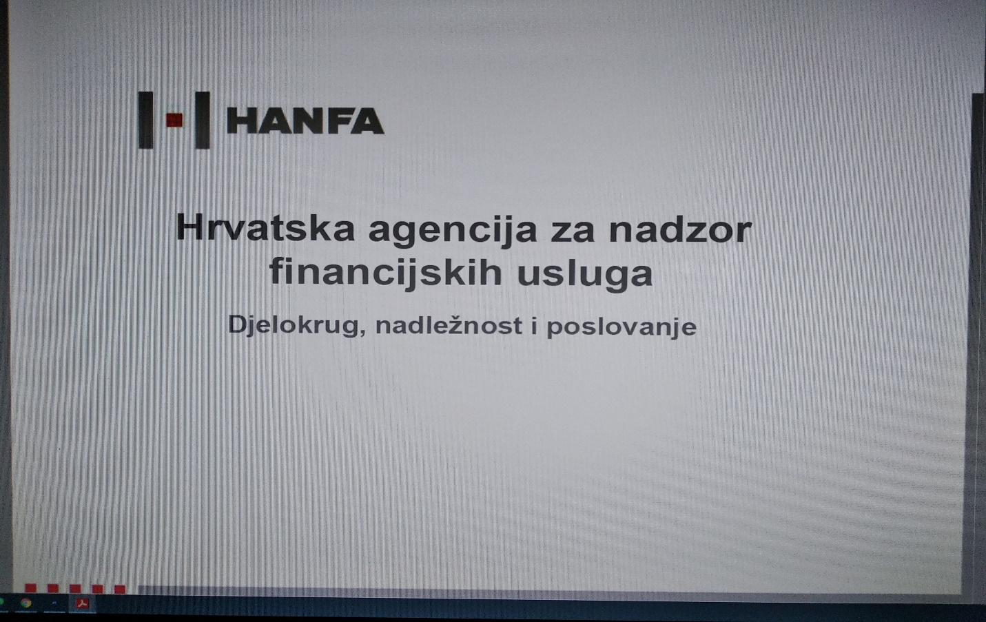
Na skupu je bilo nazočnih 47 nastavnika .
Voditeljica ŽSV: Violeta Grilec, dipl. ing., prof. savjetnik

5.11.2020.
1. Prikaz Opće uredbe ; Sanja Silaj-Zeman, načelnica Službe za međunarodnu suradnju, EU i pravne poslove
2. Zakon o provedbi Opće uredbe ; Sanja Silaj-Zeman, načelnica Službe za međunarodnu suradnju, EU i pravne poslove
3. Prava ispitanika ;Maja Peran, viša savjetnica u Službi za međunarodnu suradnju, EU i pravne poslove.
4.Službenik za zaštitu osobnih podataka ;Maja Peran, viša savjetnica u Službi za međunarodnu suradnju, EU i pravne poslove.
5. Koraci za usklađivanje s Općom uredbom ; Sanja Silaj-Zeman, načelnica Službe za međunarodnu suradnju, EU i pravne poslove
6. Primjeri iz prakse – škole ;Maja Peran, viša savjetnica u Službi za međunarodnu suradnju, EU i pravne poslove.
7.Pitanja i odgovori

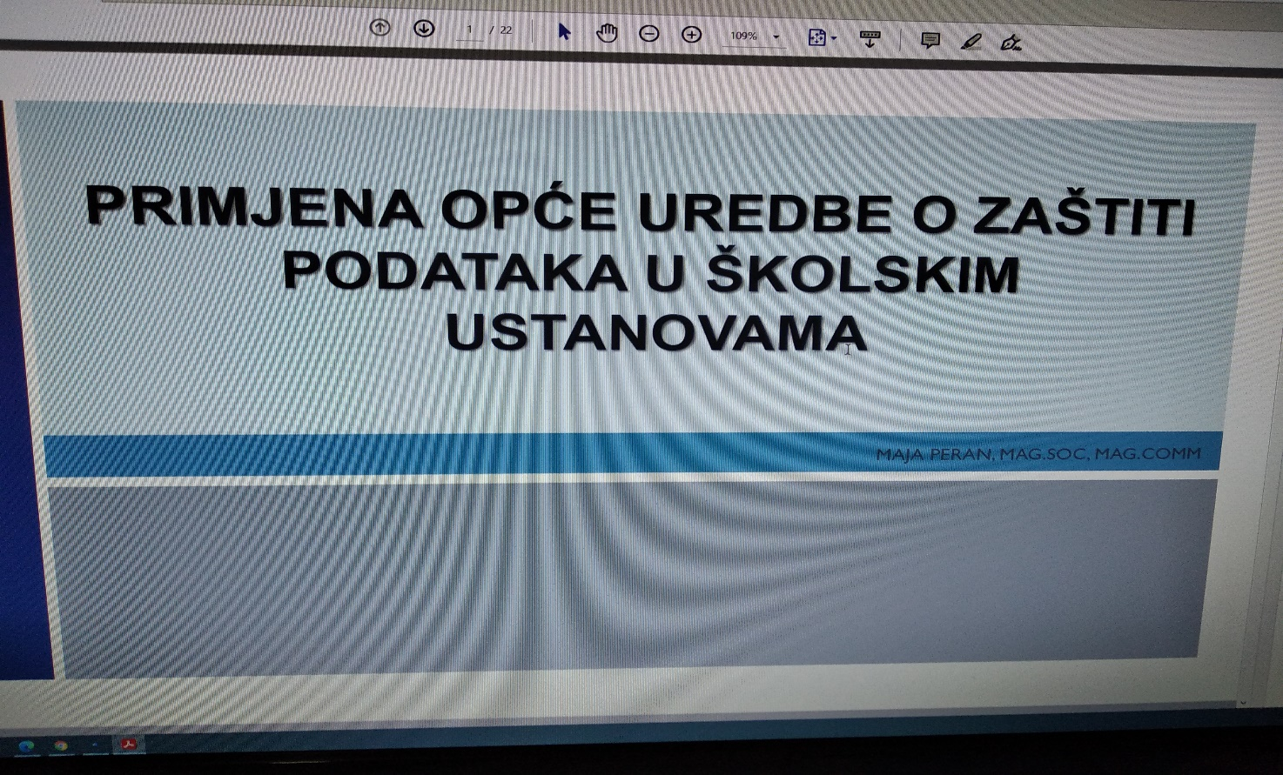
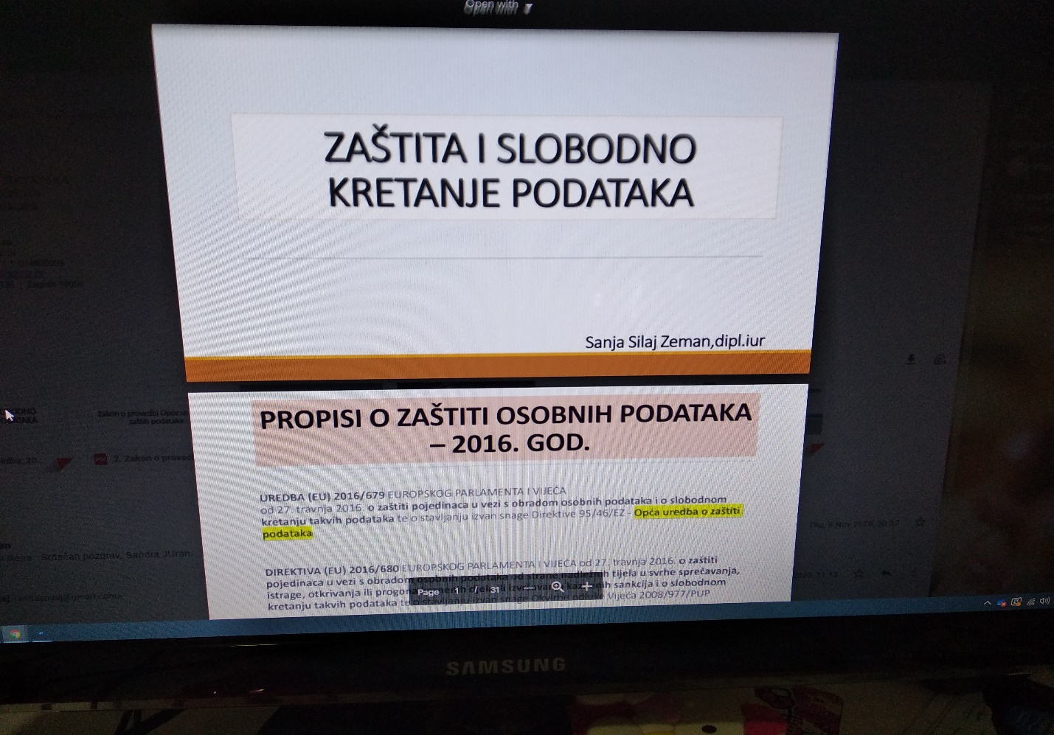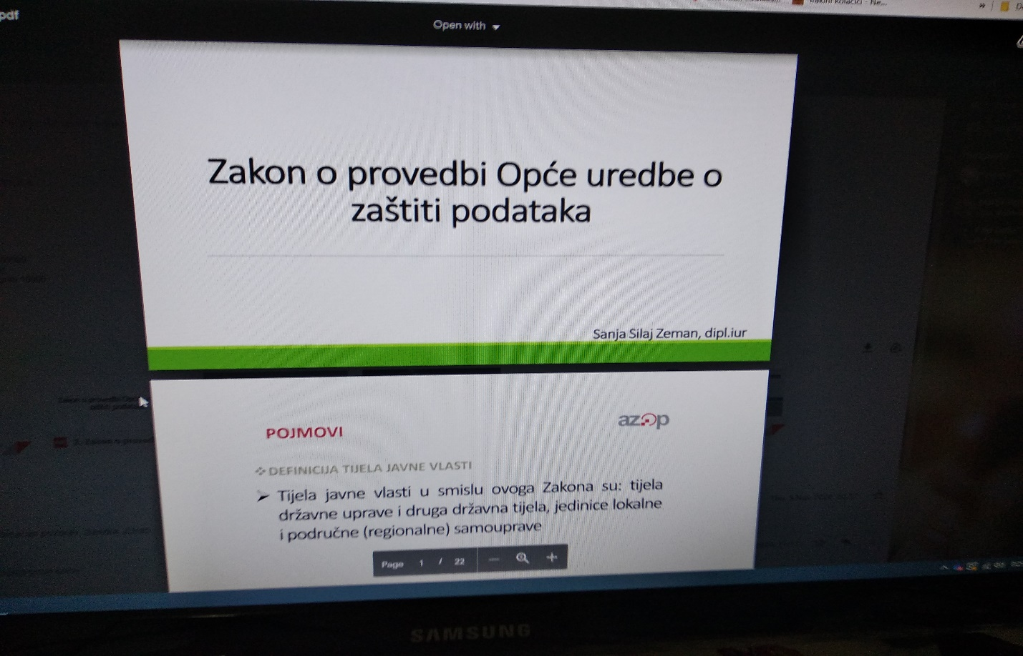

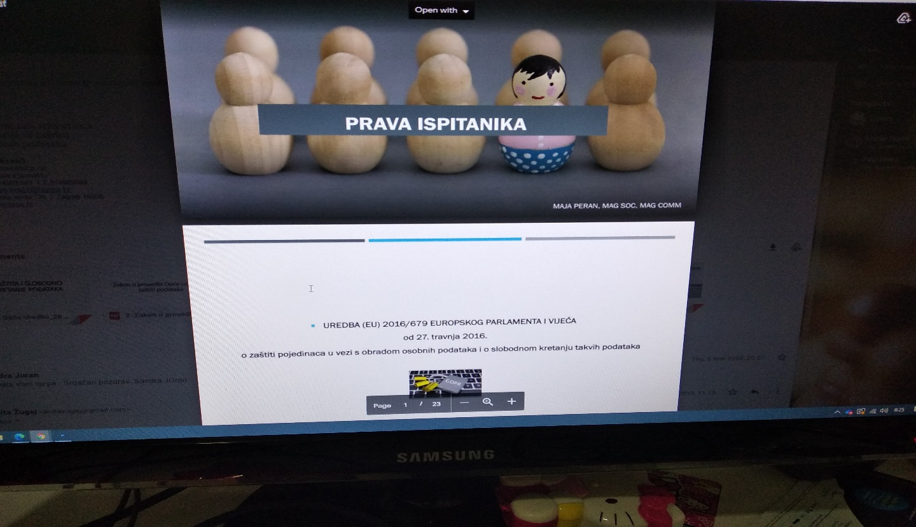

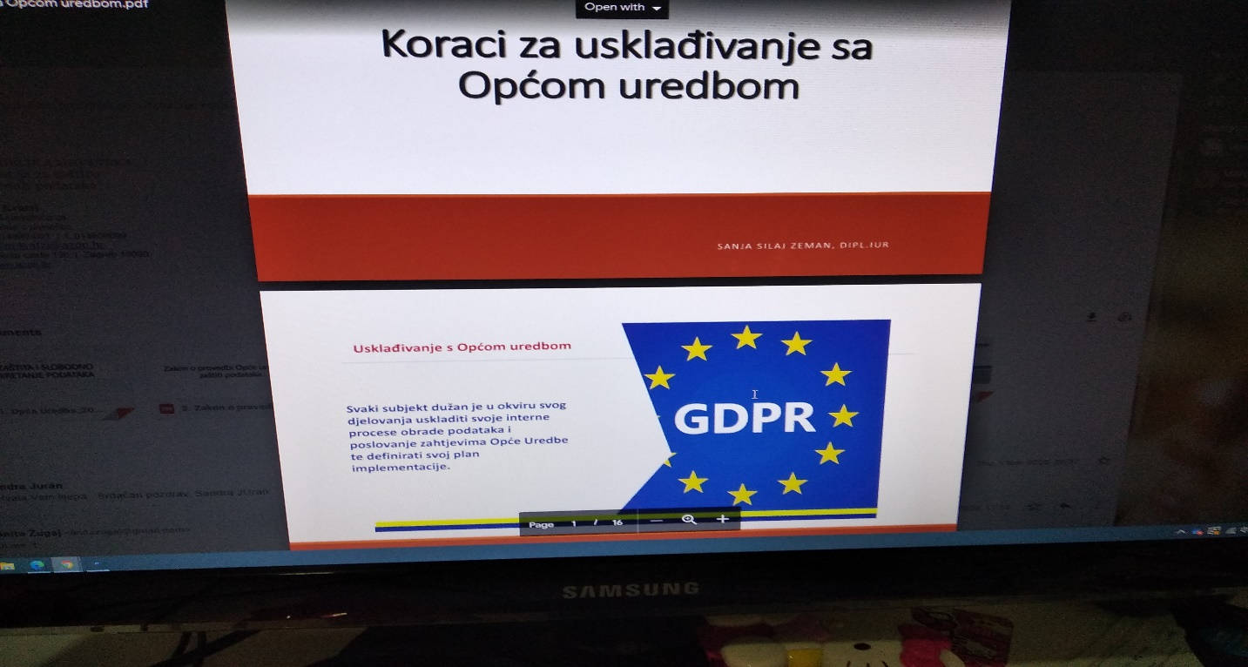
Na skupu je bilo nazočnih 65 nastavnika .
Voditeljica ŽSV: Violeta Grilec, dipl. ing., prof. savjetnik

19.11.2020.
1."Prevare kod trgovanja financijskim instrumentima" :Anja Tkalčević,analitičar u Direkciji za zaštitu potrošača i edukaciju u Sektoru za sistemske rizike i zaštitu potrošača, Hanfa
3..Novac za sutra:Violeta Grilec,prof.savjetnik
4.Pitanja i prijedlozi
5..Evaluacija

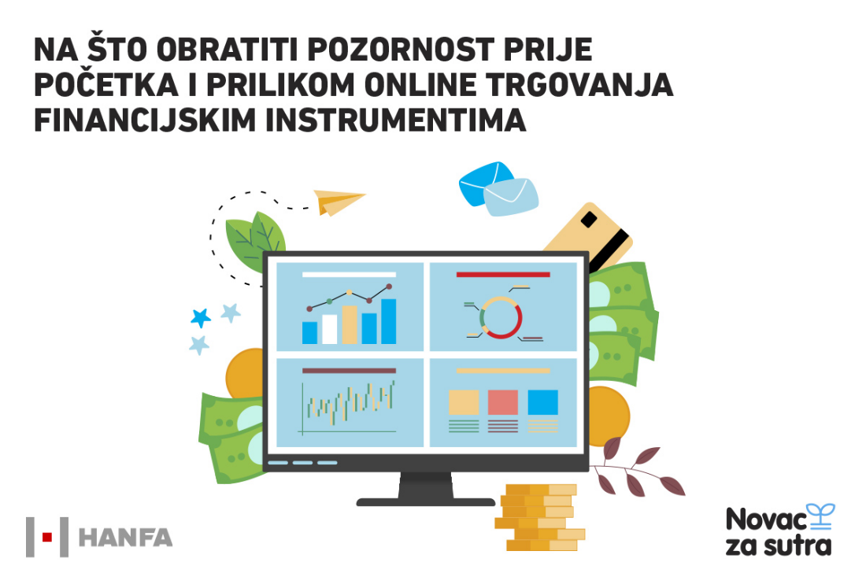

Na skupu je bilo nazočnih 60 nastavnika .
Voditeljica ŽSV: Violeta Grilec, dipl. ing., prof. savjetnik

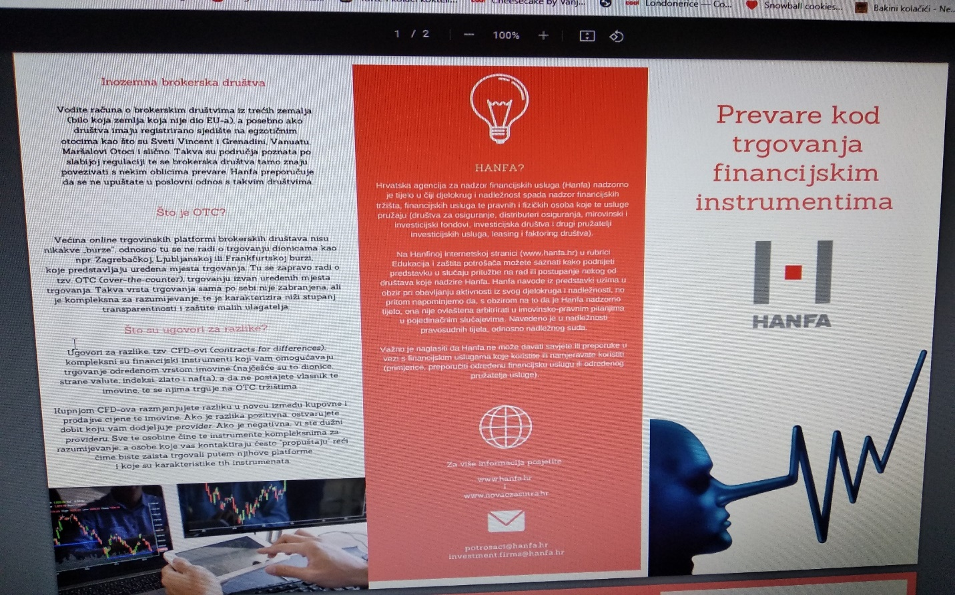

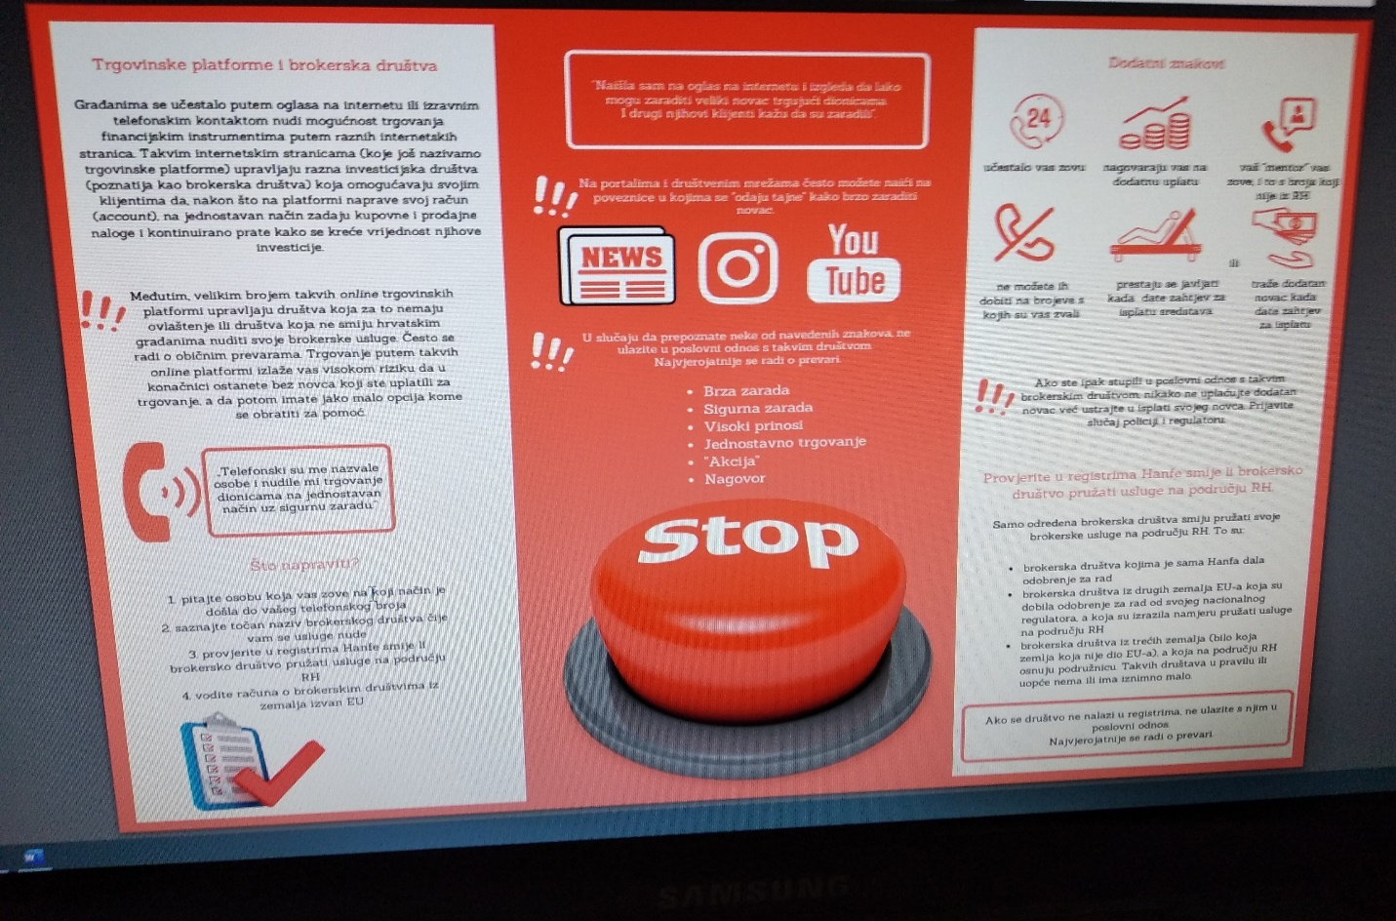
26.11.2020.
1„Zaštita korisnika u elektroničkim komunikacijama“:
Gordana Kulišić, univ. spec. elect. comm.viši stručnjak za zaštitu korisnika
i
Andro Marčev, dipl.ing., inspektor elektroničkih komunikacija
Hrvatska regulatorna agencija za mrežne djelatnosti (HAKOM)
2..Pitanja i prijedlozi
3..Evaluacija

Na skupu je bilo nazočnih 60 nastavnika .
Voditeljica ŽSV: Violeta Grilec, dipl. ing., prof. savjetnik

14.12.2020.
1.Ustav, ustavnost i ljudska prava
Predavači: Babić Josipa, Bekina Mihaela, Mirković Andrej, Skočibušić Josip i Tramišak Dora,Udruga Meritokrat ,Pravni fakultet,Zagreb
2.Pitanja i prijedlozi
3.Evaluacija

Na skupu je bilo nazočnih 70 nastavnika .
Voditeljica ŽSV: Violeta Grilec, dipl. ing., prof. savjetnik

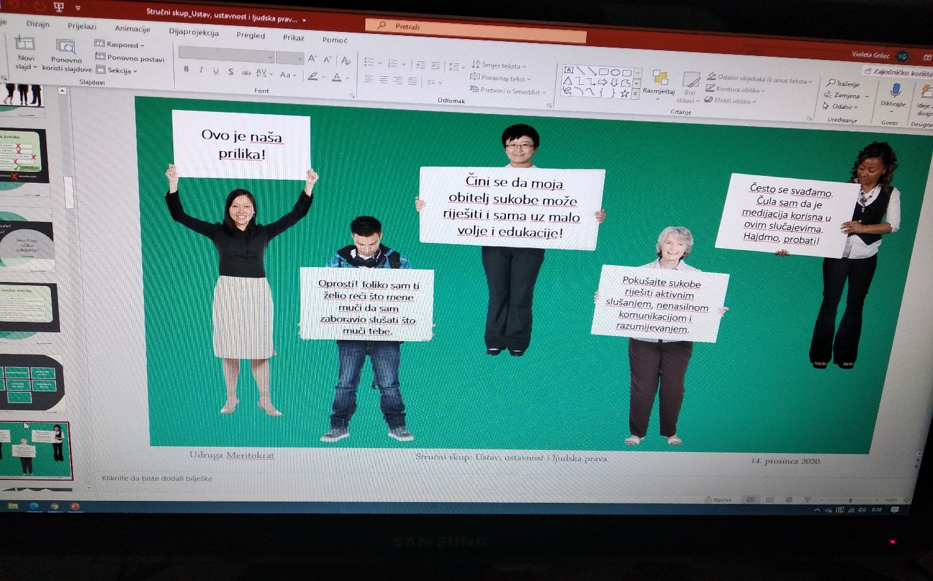
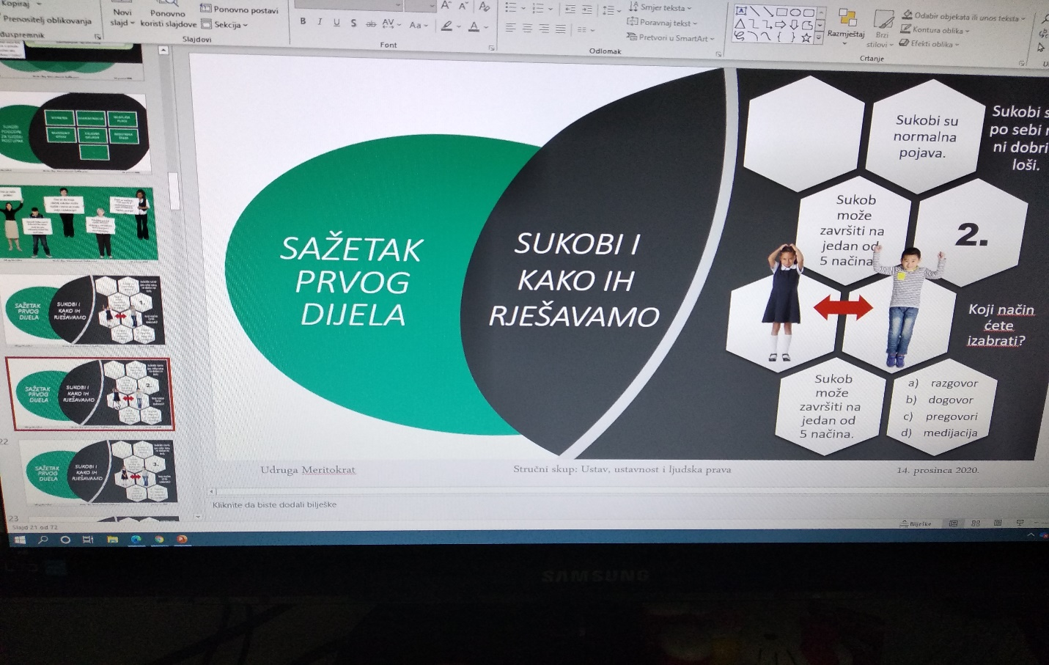
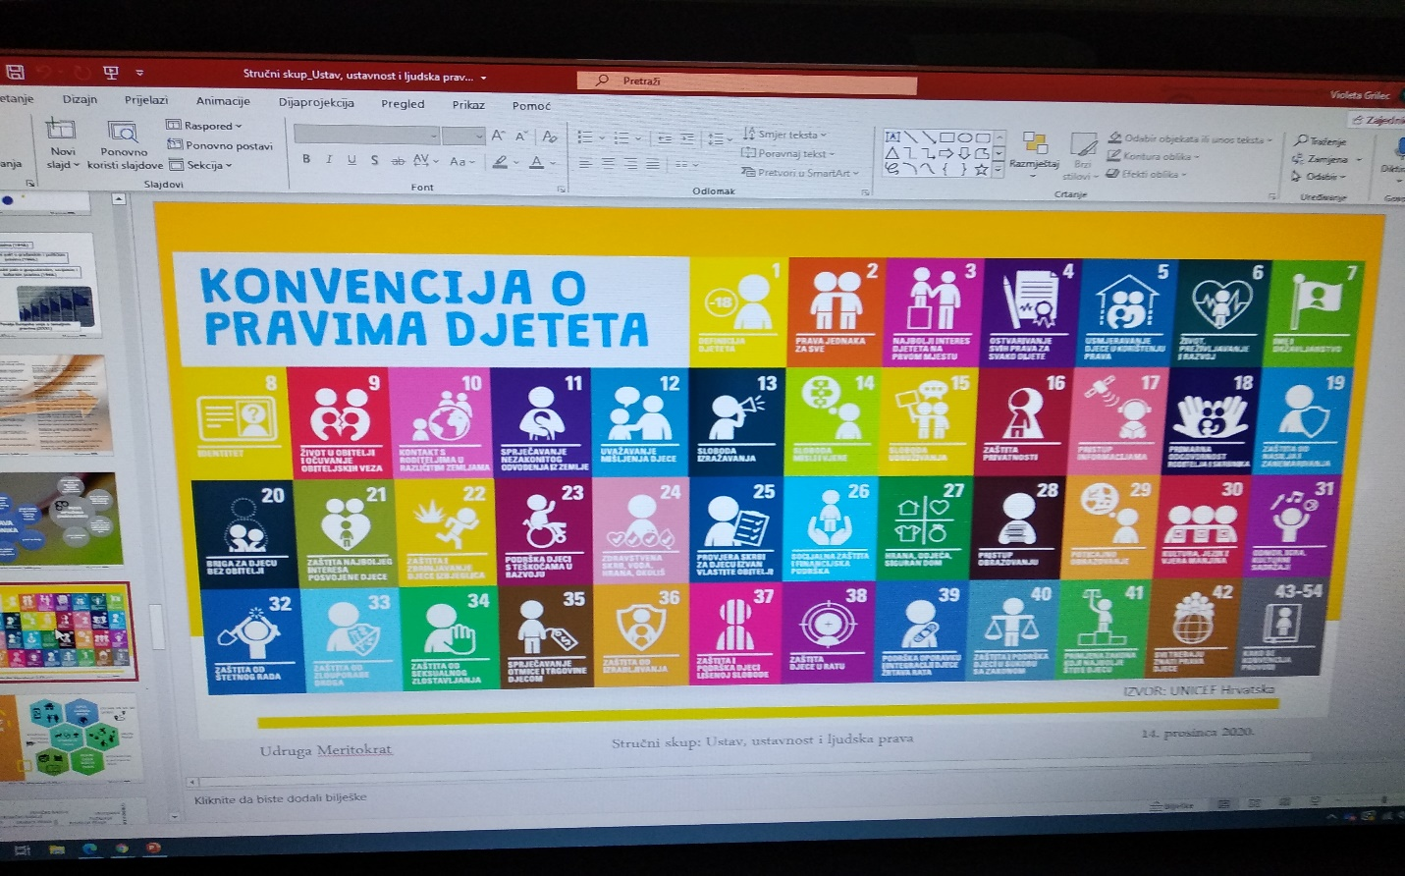
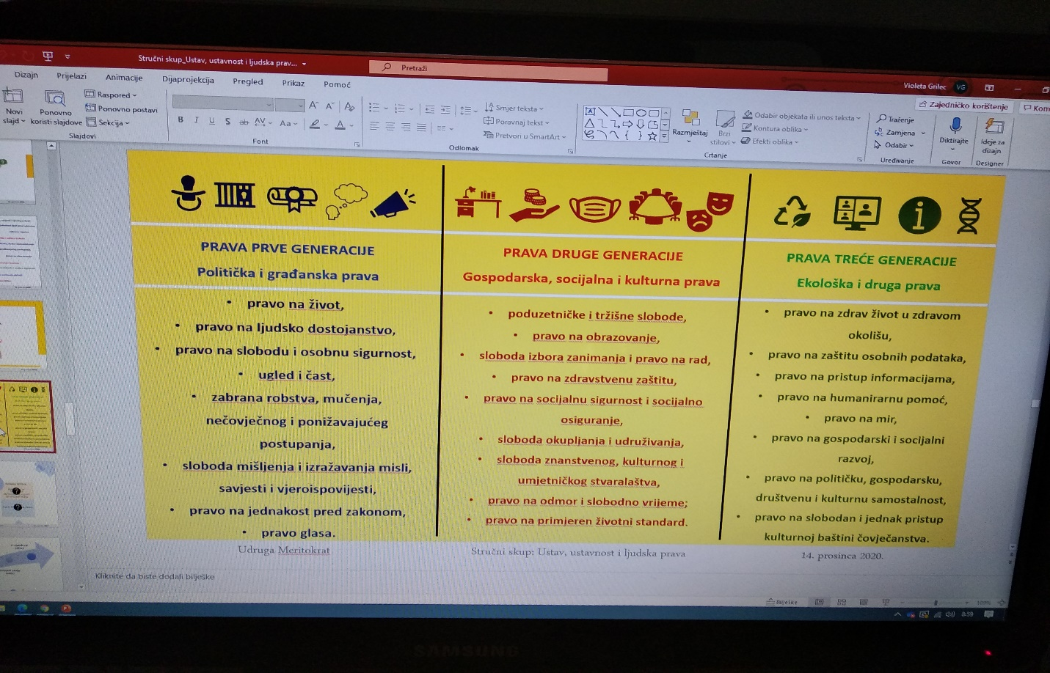
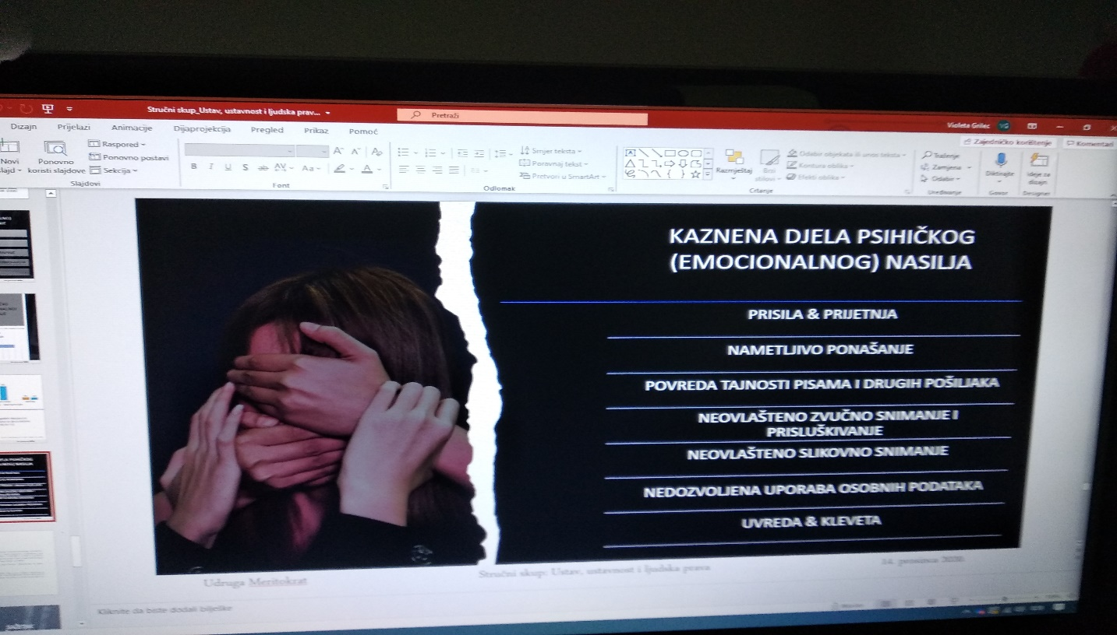

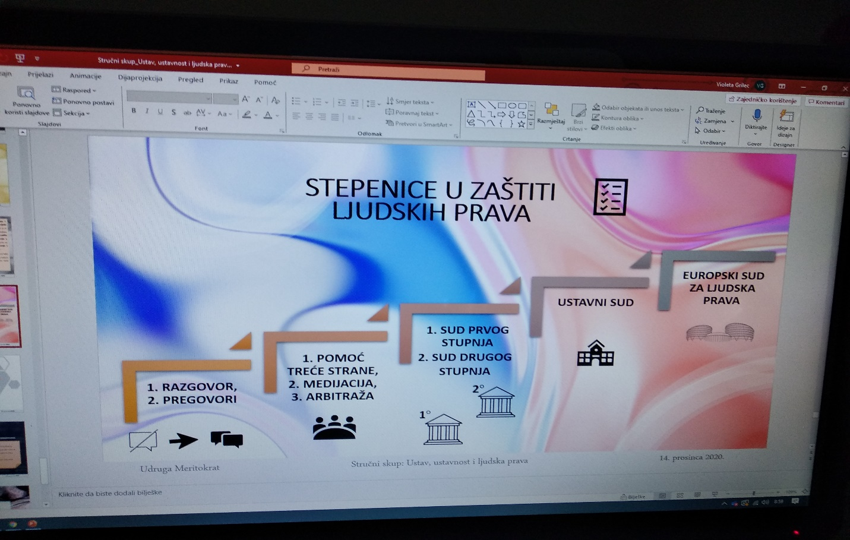

14.4.2021.
1.,Mirovinski sustav: Individualna kapitalizirana štednja; Branka Bjedov Kostelac, Glavna savjetnica Sektora za sistemske rizike i zaštitu potrošača i Anja Tkalčević,Mlađa analitičarka u Direkciji za praćenje zaštite potrošača i edukaciju.
Hrvatska agencija za nadzor financijskih usluga,Sektor za sistemske rizike i zaštitu potrošača,
Direkcija za praćenje zaštite potrošača i edukaciju
2.Pitanja i prijedlozi
3.Evaluacija

Hanfa-mirovinski sustav

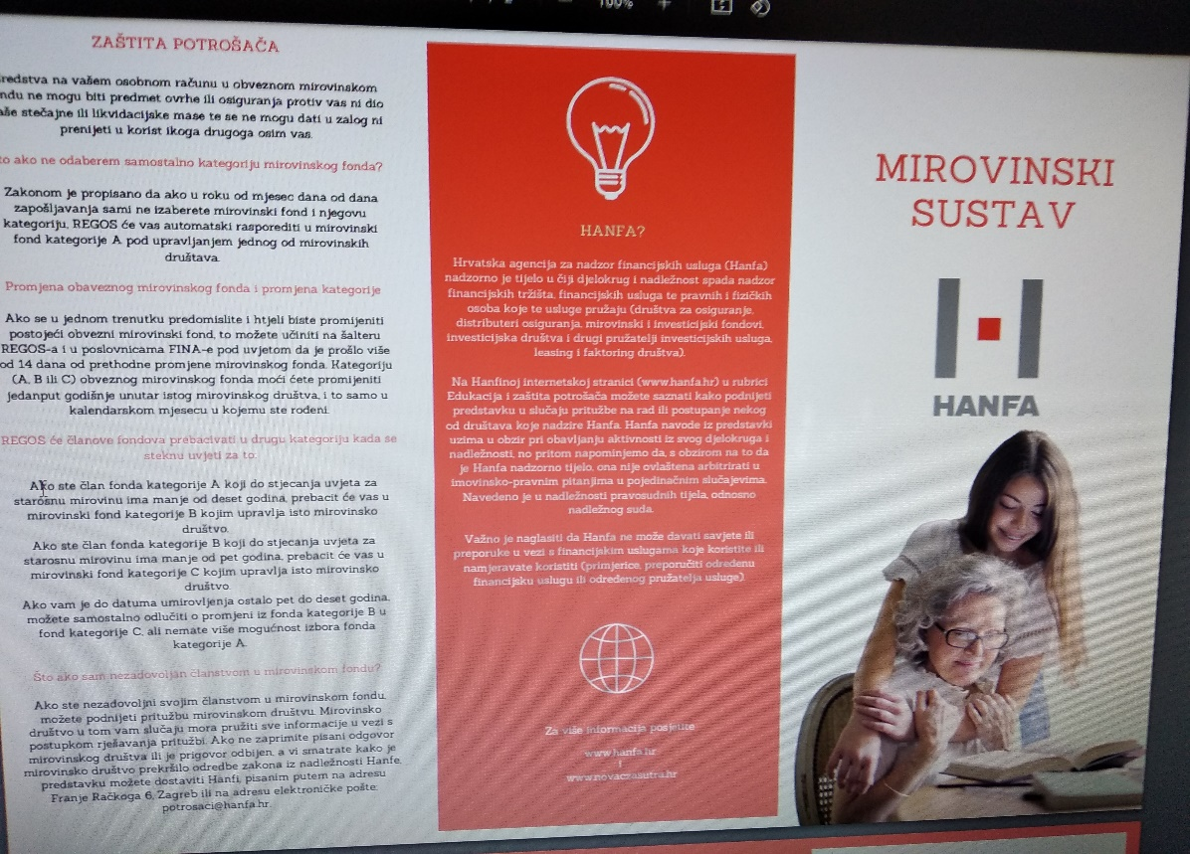

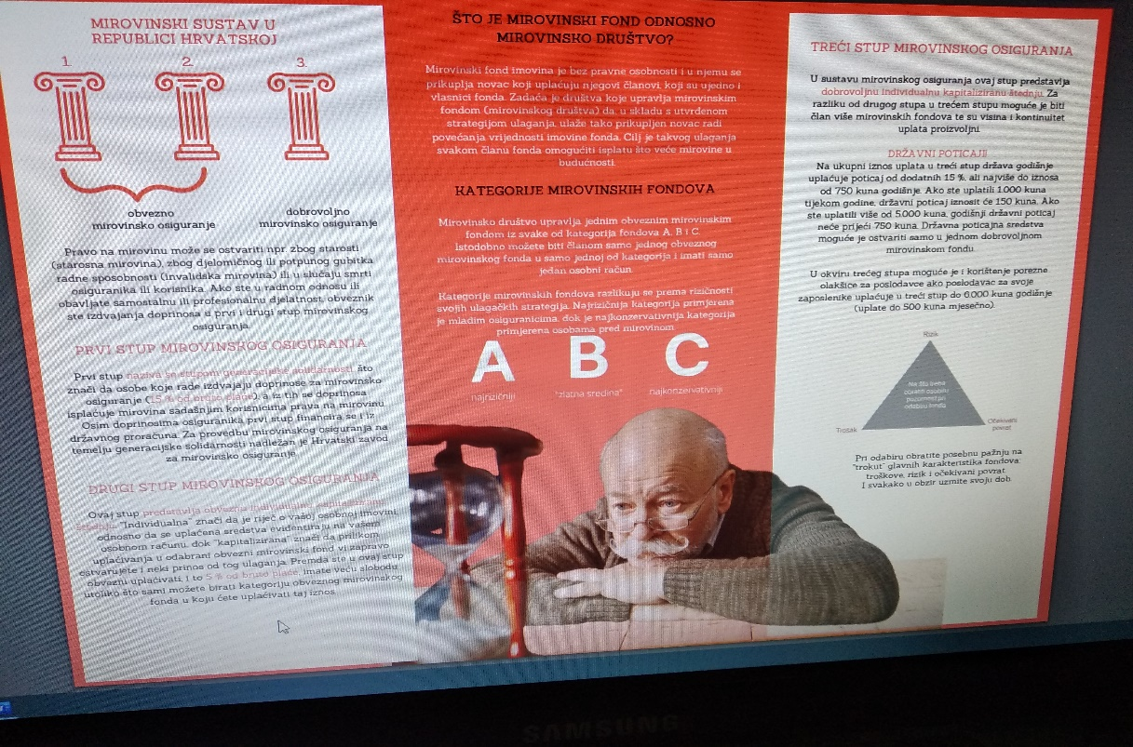
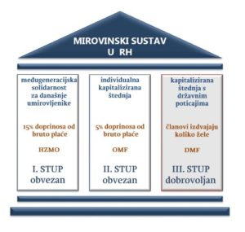
Na skupu je bilo nazočnih 103 nastavnika .
Voditeljica ŽSV: Violeta Grilec, dipl. ing., prof. savjetnik

23.4.2021.
1.Godina čitanja kroz pandemijsko vrijeme i online nastavu - Sandra Šimunović, prof. mentor
2.Godina čitanja kroz pandemijsko vrijeme i online nastavu, izazovi online nastave, prednosti i nedostaci - Krunoslav Šimunović, prof.
3.Pitanja i prijedlozi
4.Evaluacija skupa

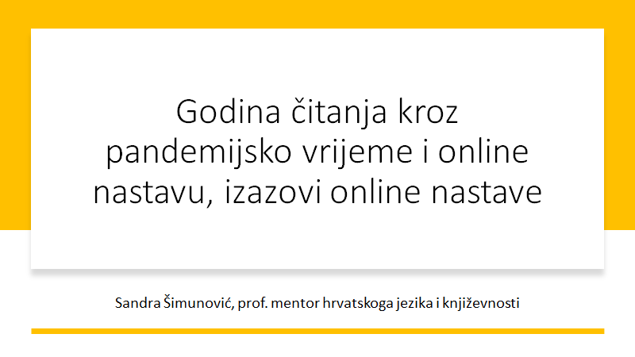
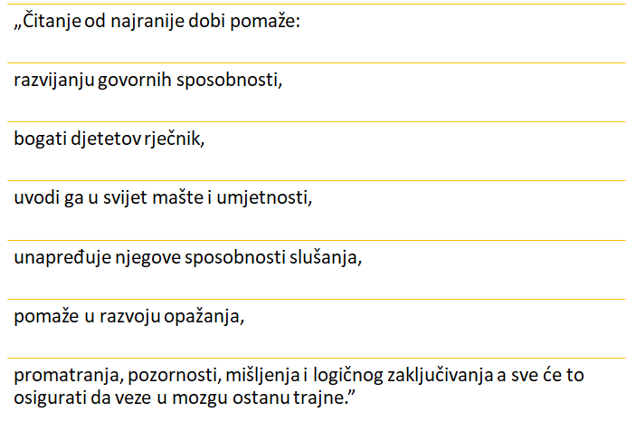
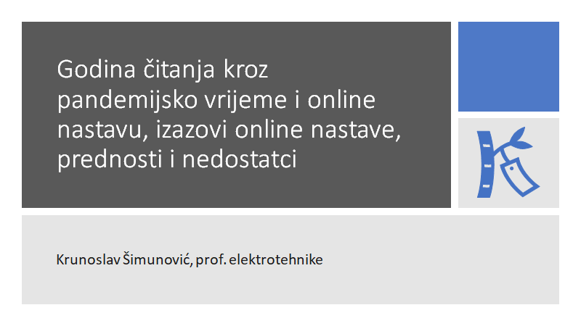
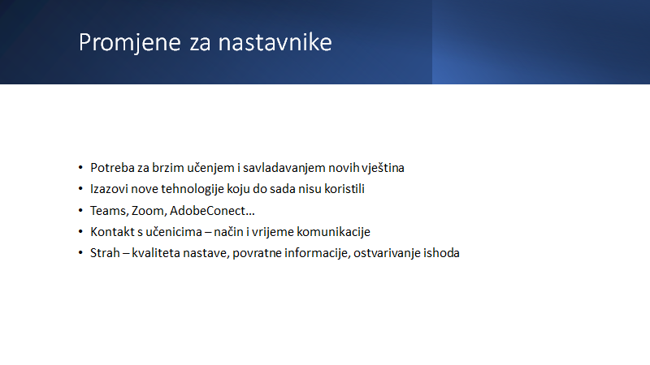
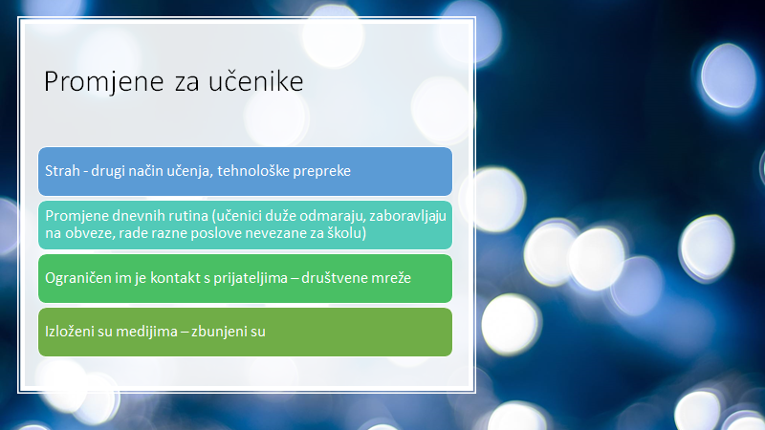

Na skupu je bilo nazočnih 96 nastavnika .
Voditeljica ŽSV: Violeta Grilec, dipl. ing., prof. savjetnik

U sklopu Županijskog vijeća održana su i predavanja i radionice projekta

(opis pod Projekt )

28. rujna 2020.
1.Predavanjem će se sudionici upoznali s pojmom zlostavljanja na radu, njegovim uzrocima, posljedicama i prevencijom. Pružit će se informacije o zakonskoj regulativi vezanoj za zlostavljanje na radnom mjestu (mobbing), postupcima zaštite dostojanstva radnika pred poslodavcem, zaštiti pred sudom i sudskoj praksi u RH.
Predavač : Suzana Blanuša, mag.iur., pravnica u udruzi mobbing

Predviđeno je dodatno vrijeme za odgovaranje na upite i komentare sudionika.

2.Stručna usavršavanja u školskoj godini 2020./2021. predstavljanje pomoćnih nastavnih sredstava ,odobrenih sa strane MZO-a,Violeta Grilec ,prof.savjetnik

3.Evaluacija skupa
Na skupu je bilo nazočnih 59 nastavnika .
Voditeljica ŽSV: Violeta Grilec, dipl. ing., prof. savjetnik
26. 01. 2021.
1.Prevencija i zaštita od stresa na radnom mjestu,Helena Koren, mag.psih. ,HZJZ
2. Pitanja i prijedlozi
3. Evaluacija skupa
Na skupu je bilo nazočnih 91 nastavnika .
Voditeljica ŽSV: Violeta Grilec, dipl. ing., prof. savjetnik
26.2.2021.
1.„Mjere zaštite od COVID-a“ : Karmen Bradvica-Kelava, dr. med i Dominik Oroz, dr.med.,HZJZ
2. Pitanja i prijedlozi
3. Evaluacija skupa
Na skupu je bilo nazočnih 95 nastavnika .
Voditeljica ŽSV: Violeta Grilec, dipl. ing., prof. savjetnik
26.3.2021.
1. „Stigmatizacija osoba koje su preboljele COVID-19“, Helena Koren, mag. psihologije , HZJZ.
2.Smotre iz područja Građanskog odgoja i obrazovanja i drugih međupredmetnih tema MODEL B ,Violeta Grilec dip.ing.prof.savjetnik
3. Pitanja i prijedlozi
4. Evaluacija skupa
Na skupu je bilo nazočnih 91 nastavnika .
Voditeljica ŽSV: Violeta Grilec, dipl. ing., prof. savjetnik

26.4.2021.
1„Komunikacijske vještine u radnoj sredini“ (osnovna načela komunikacije, verbalna i neverbalna komunikacija, nošenje s teškim osobama, rješavanje sukoba i dr.), : Helena Koren, mag.psih. HZJZ
2. Pitanja i prijedlozi
3. Evaluacija skupa
Na skupu je bilo nazočnih 96 nastavnika .
Voditeljica ŽSV: Violeta Grilec, dipl. ing., prof. savjetnik

